TEM测试单
姓名： 单位： 联系方式：
样品名称___________ 订单号_______
注意事项：
- 电镜拍摄由于其特殊性，拍摄老师会尽力拍摄，但没法保证一定会拍到您预期效果的图片，尤其磁性样品，请理解！
- 平台常规测试仪器可拍摄标尺5nm左右，但是实际效果跟样品情况关系密切，没法保证一定拍的到效果好的图片！
- 一般Tem形貌提供8-10张图片，JPG（tif）格式，如有其他需求请联系工作人员
实验具体信息
样品数
样品化学组成
样品状态 | £粉末 £液体（液体需说明分散剂） £块状 £薄膜
制样要求 | □ 自己制样 （简述制样过程）  老师制样 （具体要求请根据实际情况选择填写）  具体要求：分散剂- ；是否超声- ；所需铜网-无要求/普通铜网/微栅铜网/超薄碳膜（无要求即由老师确定）
样品是否有磁性 | □无 有（弱磁（磁铁吸不上来） □强磁（磁铁能吸上来））
测试目的总说明 | （请简述测试目的，关注的重点，是否对所测样品形貌有大概了解）
形貌拍摄具体要求说明 | 拍摄目的/重点：  拍摄的倍数或者标尺：  不同设备相同倍数对应的标尺可能不同，选一种方式说明即可。  如需样品间对比请备注要求几个样品间拍摄倍数或者标尺保持一致。
是否要选区衍射 | £是（需要请说明拍摄位置）否£
是否要打能谱 | £是（£点扫 £线扫，需要请说明位置以及需要元素）  £否
是否要做mapping | £是（需要请说明位置以及需要元素）£否
是否需要STEM（HAADF） | £是（请说明拍摄位置）£否
样品是否需要回收 | £是（回收费50）£否
是否确认上述测试要求 | £是£否  （最终测试结果以测试单为准，测试单以外的要求不在本次测试内）
请根据测试要求给相应的参考图，参考图很重要
TEM形貌参考图（如有样品实际sem图，请提供）

选区衍射参考图：（如有样品xrd数据，请提供）

点能谱参考图

Mapping参考图

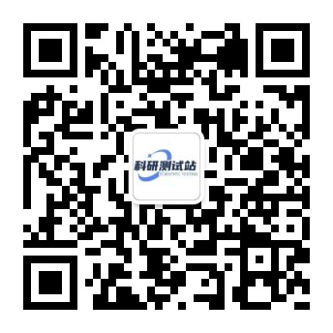
更多优惠，请关注公众号
提供各类材料测试，提供论文润色绘图翻译、材料生物合成设计实验、谱图成分分析、理论模拟计算、计量校准、无损检测、环境检测等服务，提供实验试剂、实验仪器与耗材等渠道。本平台由高校老师及企业联合打造，具有专业硕博团队，为广大科研工作者提供交流平台，分享科研资讯、科研软件、就业指导等信息

